**Installazione Watson Studio e IBM Cloud Service**



**Indice**

Introduzione 3

Prerequisiti 4

Ingredienti 4

Registrazione a IBM Cloud 4

Set up di Watson Studio 5

Set up di un progetto in Watson Studio 8

Set up di Analytics Engine in Watson Studio 11

Parte 1 - Lavoriamo con i Notebook 13

Creazione di un Notebook in Watson Studio 14

Import del dataset nel Notebook in Watson Studio 17

Esecuzione nel Notebook in Watson Studio 18

Parte 2 - Lavoriamo con Watson Modeler Flows 19

Set up di Watson Machine Learning in Watson Studio 20

Preparazione del modello con Modeler Flow 23

Deployment del modello con Watson Machine Learning 28

Reference 31

# **Introduzione**

Vediamo da vicino cosa e' il **Machine Learning** con questo semplice laboratorio. Scriveremo un programma il cui codice, pero', non avra' lo scopo di definire in forma di **source code** le regole in base alle quali rispondere a degli input. Al contrario il codice che scriveremo avra' lo scopo di imparare dai dati, rappresentazione dell’esperienza passata, le regole in base alle quali rispondere agli input futuri. Il nostro codice sara' focalizzato sugli aspetti di lettura dati, sulla comprensione di quali parametri siano rilevanti per il problema e di quale sia il modello matematico migliore per effettuare apprendimento o meglio il training del programma.

**Obiettivi del Workshop**

In questo workshop proviamo ad utilizzare Watson Studio e il suo ambiente di sviluppo a progetto per creare modelli, farne il deployment e creare una dashboard.

Il tema degli hands-on e’ di tipo bancario, in particolare metteremo a punto un modello che ci aiutera’ a decidere se concedere o meno un prestito ad uno specifico cliente.

Il dataset che utilizzeremo e’ free e open-source ed e’ disponibile al link seguente:

<https://bigml.com/user/BigML/gallery/dataset/4f89c38f1552686459000033>

Per mettere a punto il modello useremo due alternative:

1)Scriveremo un Jupyter Notebook in linguaggio Python ed useremo la libreria di scikitLearn per scrivere il modello. Il codice avra’ il compito di leggere il dataset dei client esistenti, capire quali sono i parametri rilevanti per il modello e costruira’ un modello di regressione logistica che dovra’ essere in grado di decidere se concedere o meno un prestito ad un dato cliente sulla base delle sue caratteristiche. Faremo poi il deployment di questo modello usando le API di Watson Machine Learning.

2) Useremo il servizio di Modeler Flows e Watson Machine Learning. Costruiremo Un Modeler Flow che prende il dataset di input, specificheremo quali sono le variabili dipendente/indipendente e faremo il training di un modello di regressione logistica e il suo deployment.

I servizi usati in questo tutorial sono: Watson Studio, IBM Watson Machine Learning, Cognos Dashboard Embedded, Jupyter notebooks in linguaggio Python all’interno della piattaforma IBM Watson Studio e IBM Cloud Object Storage per salvare dati e contenuto dei notebook.

**Prerequisiti**

**Skill Level:** Medio

**Piattaforma:** PC con un browser e una connessione internet

**Ingredienti**

1. **Accesso a IBM Cloud**: nel catalogo di IBM Cloud sono a disposizione servizi IaaS e PaaS. Useremo la componente PaaS e faremo attivazione di servizi in modalita’ lite a costo zero.
2. **IBM Watson Studio**: questo servizio e’ una piattaforma collaborativa per la preparazione di modelli analitici avanzati. E’ possibile scrivere modelli usando Scala, Python, R ed e’ possibile usare framework come ScikitLearn, Tensorflow e Keras.La piattaforma consente anche di utilizzare un Modeler Flows per scrivere modelli appoggiandosi a Watson Machine Learning Modeler e per costruire Neural Network usando un Neural Network Modeler.
3. **IBM COS**: Cloud Object Storage e’ un object storage basato sullo standard S3 che e’ viene usato da Watson Studio per salvare dati e notebook. Nel piano lite sono compresi 25GB di IBM COS a costo zero.
4. **IBM Watson Machine Learning**: Con WML e’ possibile scrivere modelli complessi, fare il loro training e il deploy. Lavorando in collaborazione con il Modeler Flow di Watson Studio e’ possibile costruire i modelli usando una modalita’ grafica.
5. **IBM Cognos Embedded Dashboard**:……..

**Registrazione a IBM Cloud**

Per registrarti ad IBM Cloud puoi utilizzare il promo code della Cognitive Class:

[https://cognitiveclass.ai/ibm-cloud-promotion/](https://cognitiveclass.ai/ibm-cloud-promotion/%20)

Usando questo link puoi iscriverti ad un portale di corsi on-line gratuiti e specializzati su Data Science, Big Data, Machine Learning, Deep Learning. Insieme ai corsi viene fornito un promo code che fornisce un credito di 1200$ di risorse IBM Cloud per un period di tempo di 6 mesi e per un’utenza Cloud di tipo Lite.

Se possiedi gia’ un account IBM Cloud e questo account non e’ di tipo Lite, la promozione non e’ applicabile. In questo caso devi crearti un nuovo account di tipo Lite.

[Clicca qui](http://cocl.us/CC_SIGNUP_CLOFF) (<https://courses.cognitiveclass.ai/login>) per registrarti e fare login alla Cognitive Class.

Ottieni il tuo promo code nella Welcome page (coloro che sono gia’ iscritti alla CognitiveClass trovano il promo code nella loro [Dashboard](https://courses.cognitiveclass.ai/dashboard)).

[Registrati ad IBM Cloud](http://cocl.us/IBM_CLOUD_PROMO) al seguente link : <https://www.ibm.com/cloud/>

e applica il tuo promo code nella sezione Manage-> Billing and Usage -> Billing

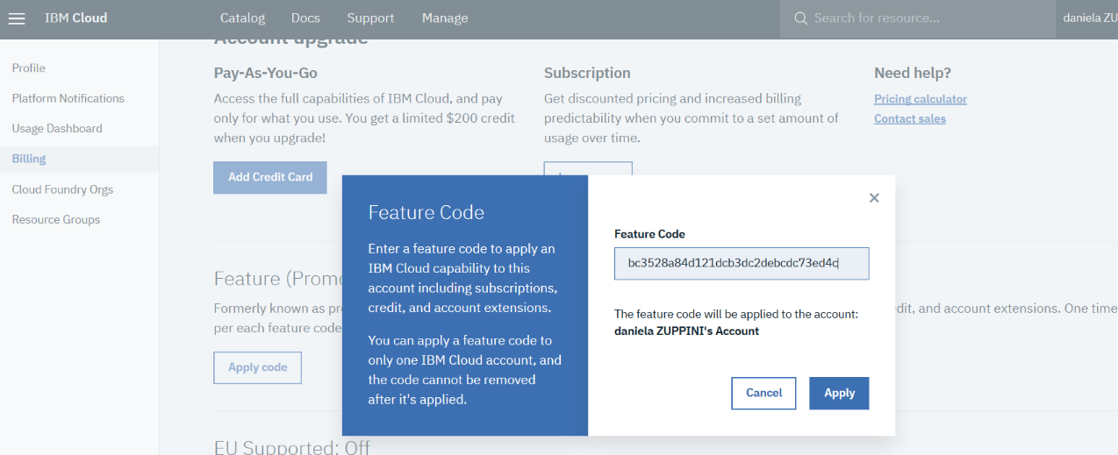

Procedi con Apply.

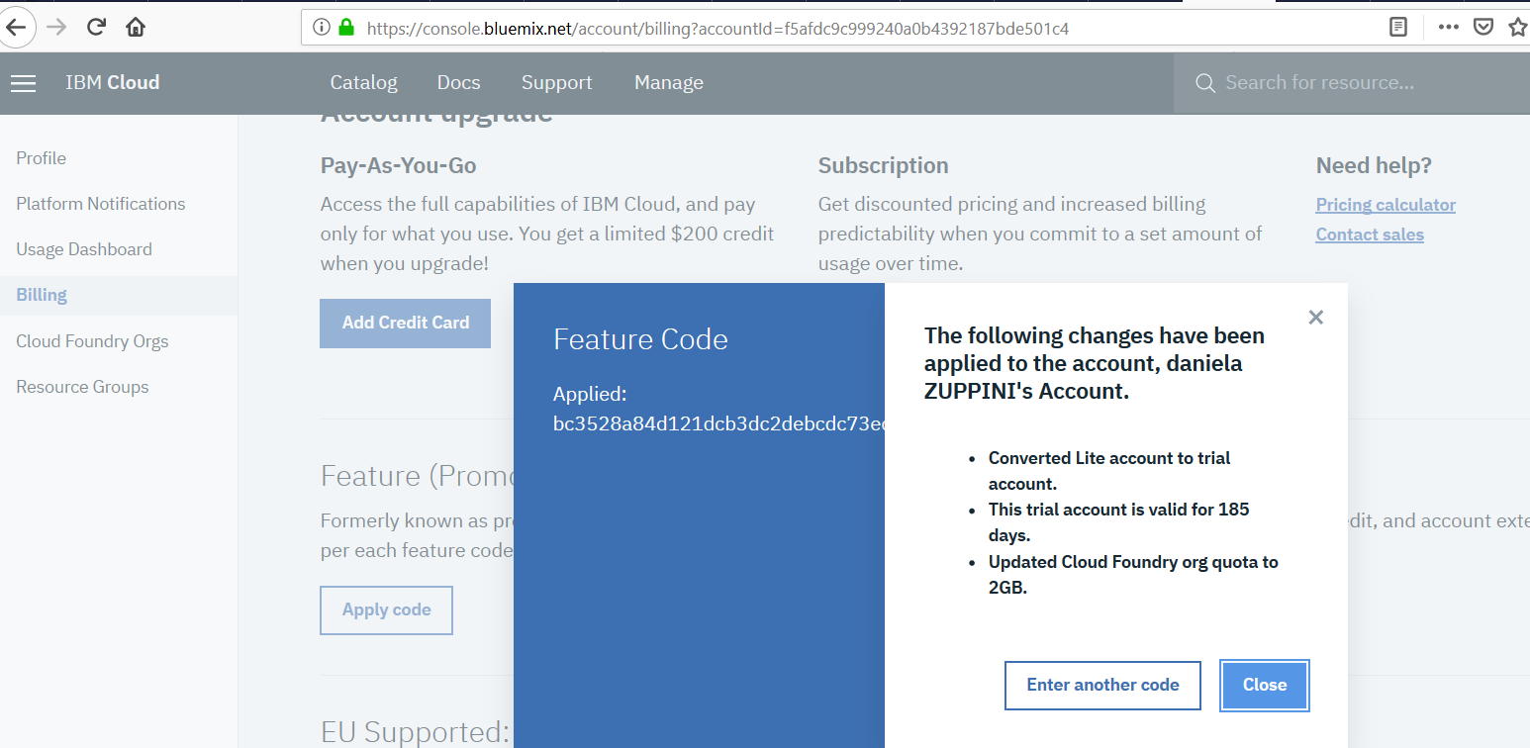

Puoi vedere in ogni momento lo stato dei tuoi promo code andando in Manage->Billing and Usage -> Billing nella schermata troverai una sezione Feature (Promo) Code

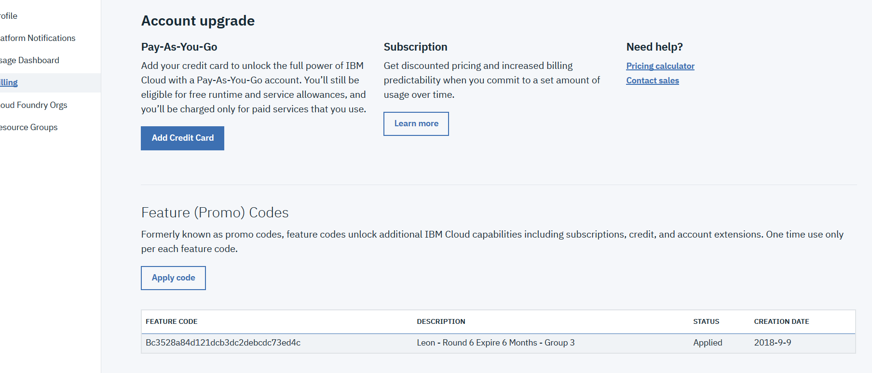

**Set up di Watson Studio**

1. Fai il Login ad [IBM Cloud](https://console.bluemix.net/dashboard/apps?cm_sp=dw-bluemix-_-recipes-_-devcenter) :

<https://www.ibm.com/cloud/>

oppure <https://console.bluemix.net/>

1. Seleziona il Catalogo.

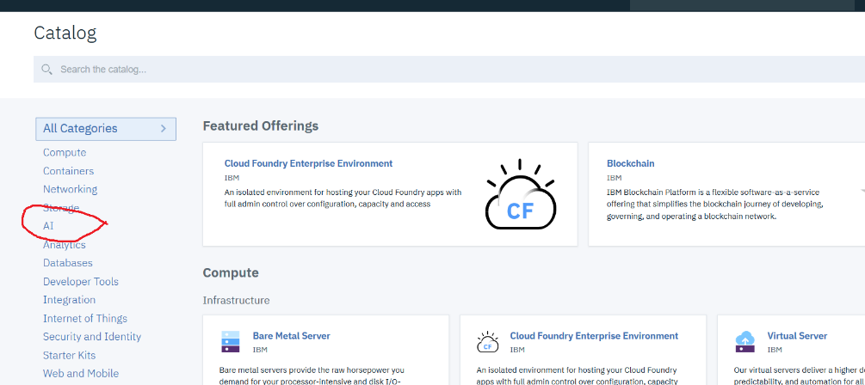

1. Nella lista di categorie a sinistra dello schermo seleziona AI.
2. Scegli il servizio Watson Studio facendo doppio click.

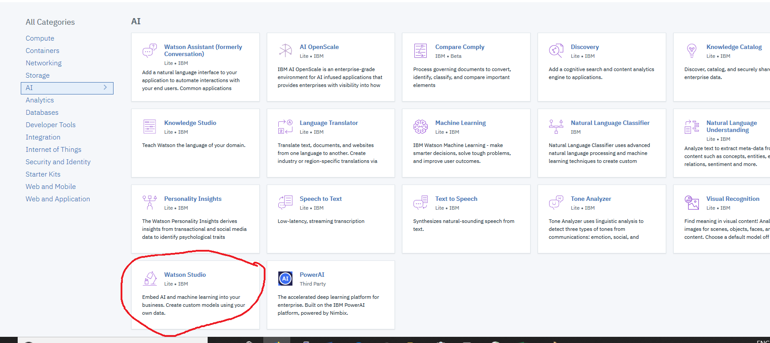

Quando si apre la pagina del servizio Watson Studio verifica che sia selezionato il piano lite, puoi dare un nome parlante al servizio, scegli come location Dallas e seleziona Create:

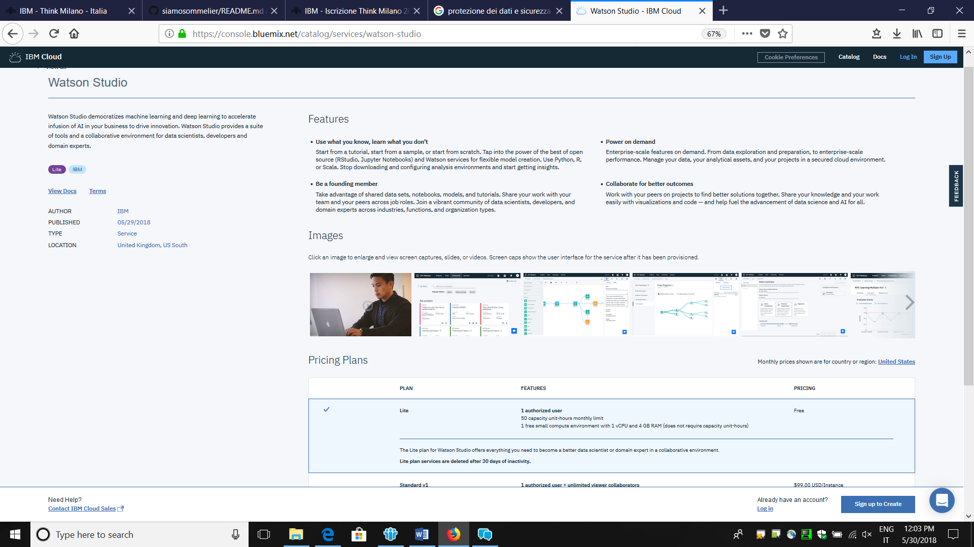

Quando il servizio Watson e’ partito, nella pagina principale di Watson Studio clicca sul tasto **GET STARTED**

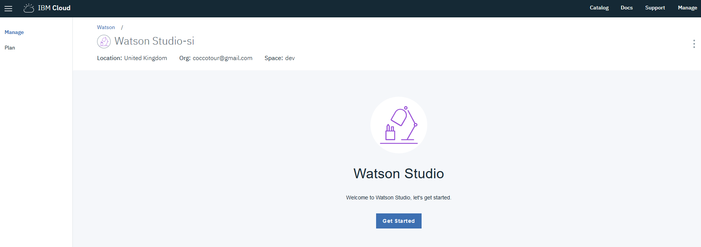

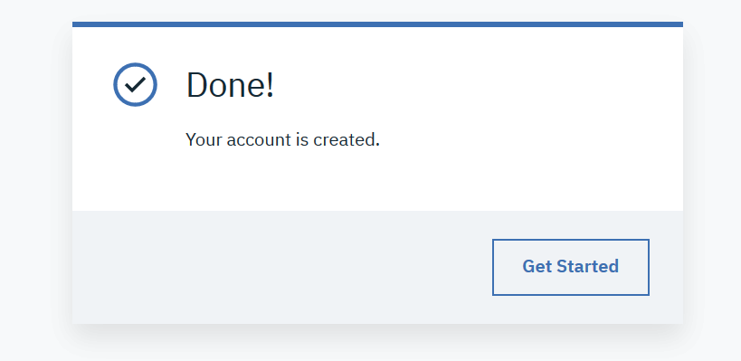

Si apre la welcome page in Watson Studio:

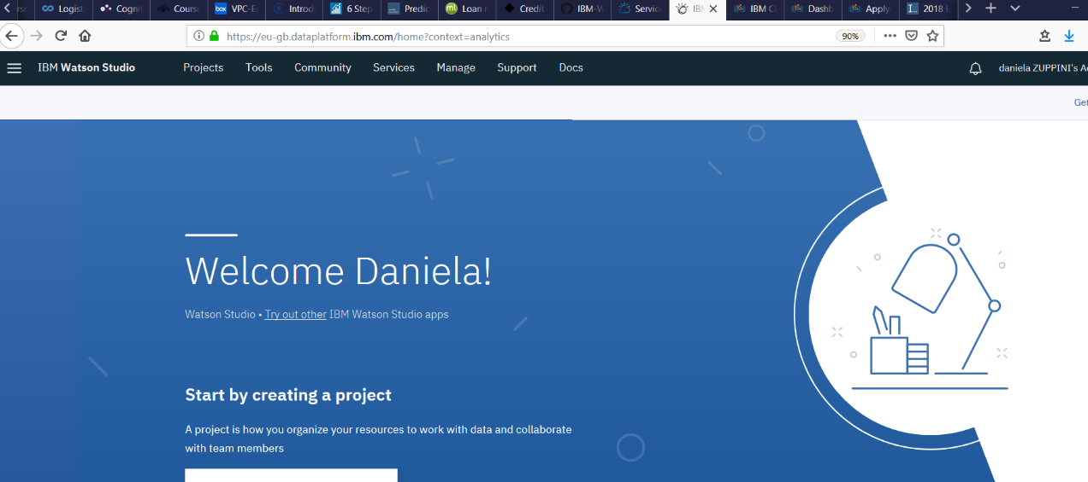

**Set up di un progetto in Watson Studio**

Scegliamo di creare un progetto cliccando su Create a project.

Creiamo un progetto standard con tutte le funzionalita’ di Watson Studio presenti:

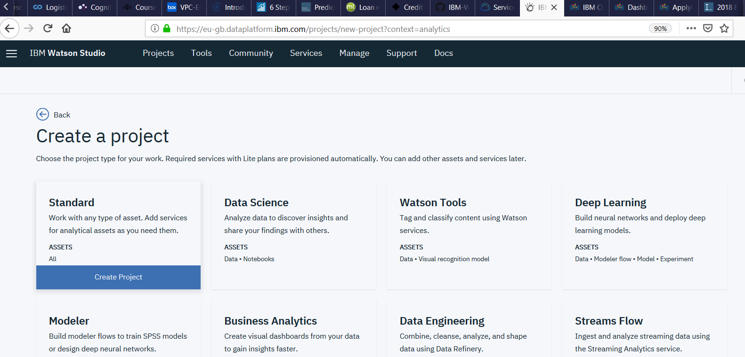

Si apre la finestra del nuovo progetto.

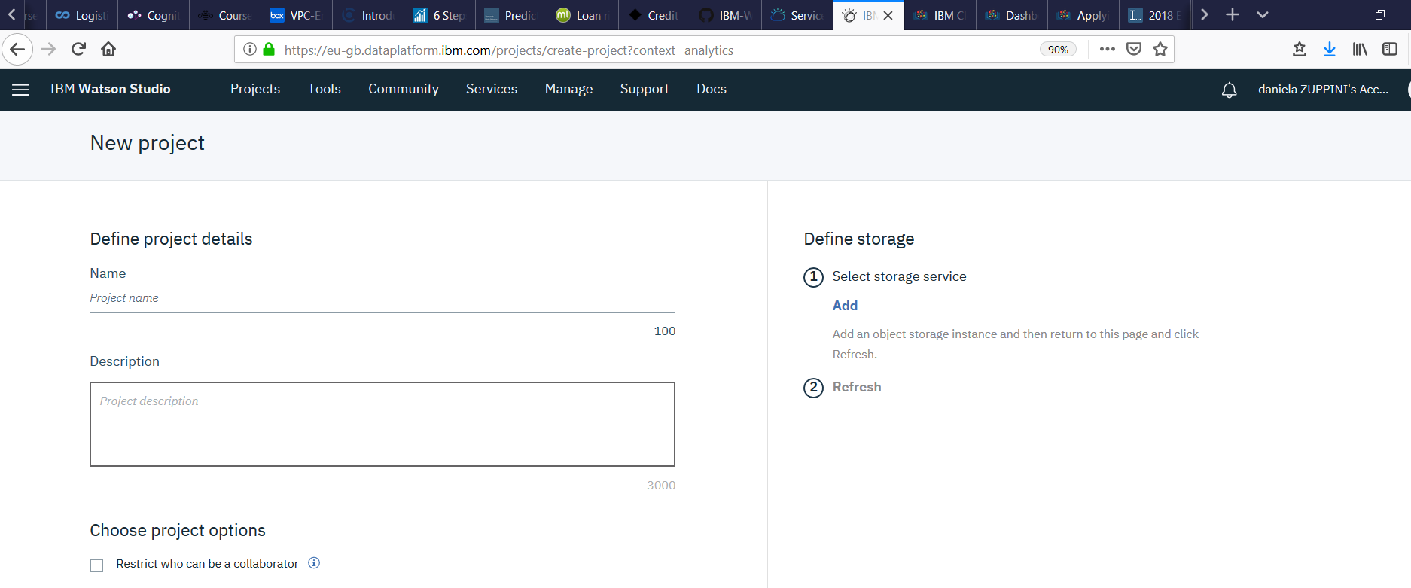

Diamo un nome al progetto e, su Project Options, facciamo un check su “Restrict who can be a collaborator”.

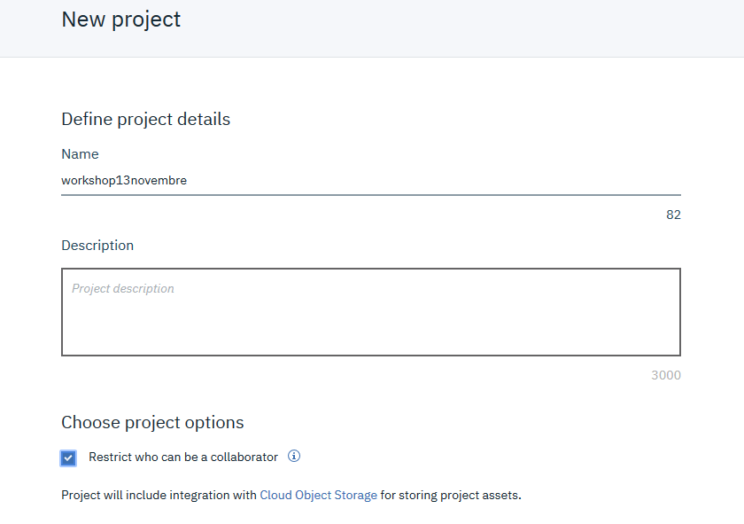

Se hai appena creato il servizio di Watson Studio, e questo e’ il tuo primo progetto, devi attivare anche un servizio di IBM Cloud Object Storage (COS). Scegli Add per attivare il servizio di IBM COS.

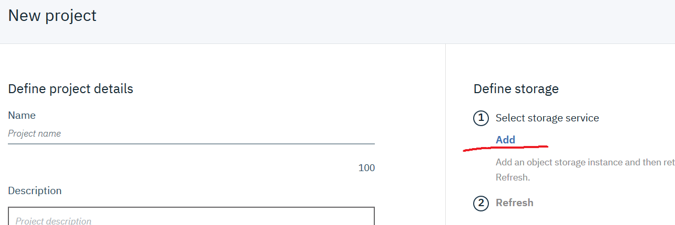

A questo punto si apre il servizio di Cloud Object Storage.

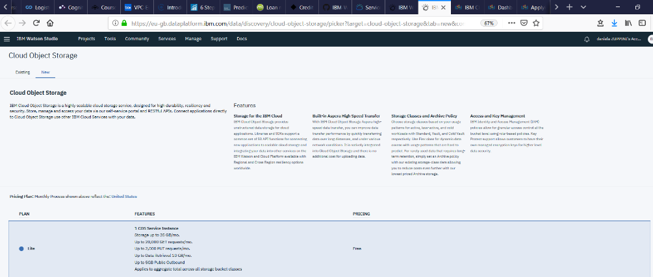

Verifica che sia stato selezionato il piano lite e clicca su **create** per creare il servizio.

Conferma la creazione del servizio:

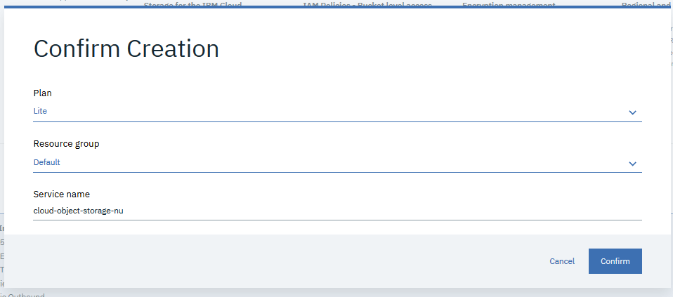

Fai click su refresh del pannello creazione del progetto. Comparira’ il nome dell’object storage appena creato nel cloud:

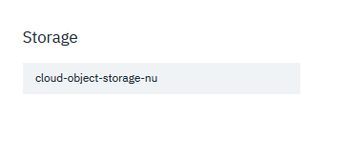

A questo punto facciamo **create** del progetto.

Quando il progetto viene creato, si apre la finestra di lavoro del progetto:

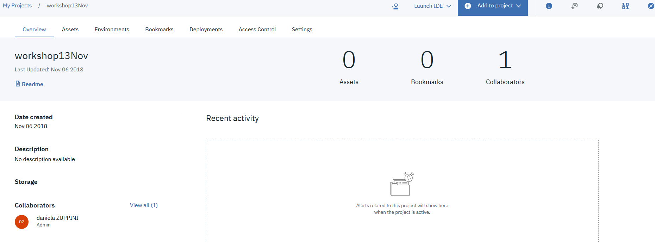

Dal menu di progetto scegli di aprire la pagina dei settings. All’interno della pagina vai alla sezione Associated Services per fare aggiunta di nuovi servizi.

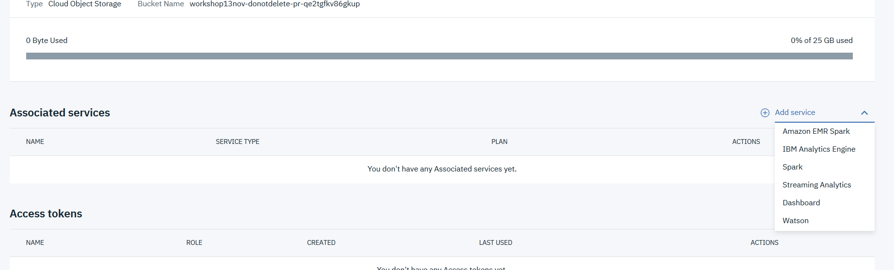

Dalla lista dei servizi scegli Watson. Nel panello dei servizi Watson che si apre, scegli Machine Learning facendo add.

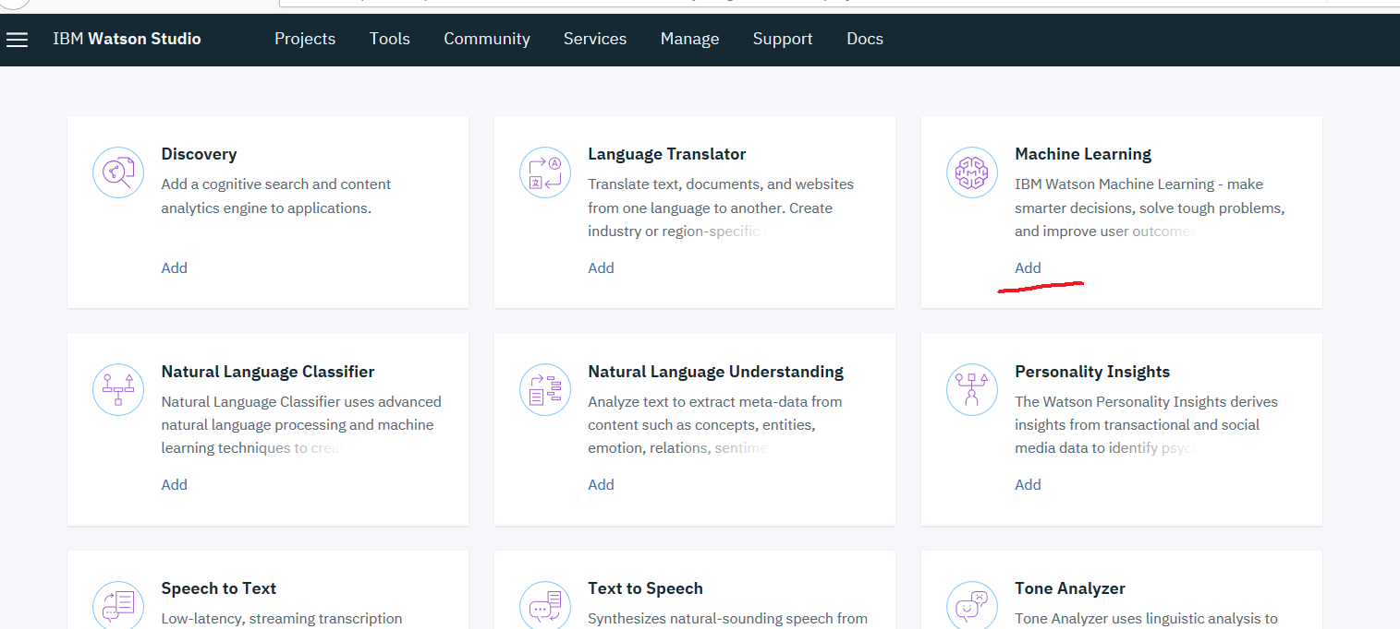

Nella pagina del servizio Watson Machine Learning, verifica che sia selezionato il piano Lite e procedi con Crea.

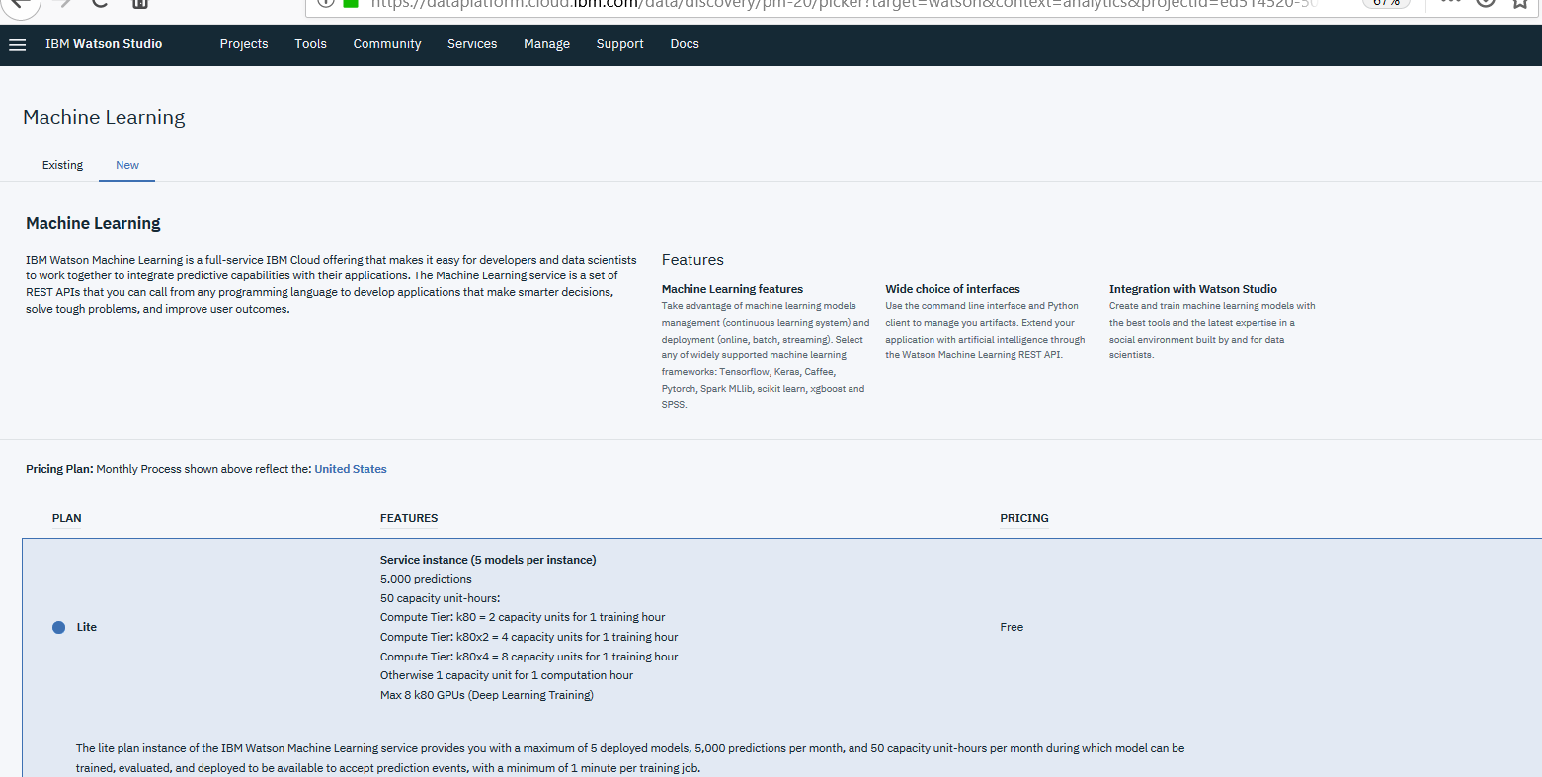

Conferma la creazione del servizio

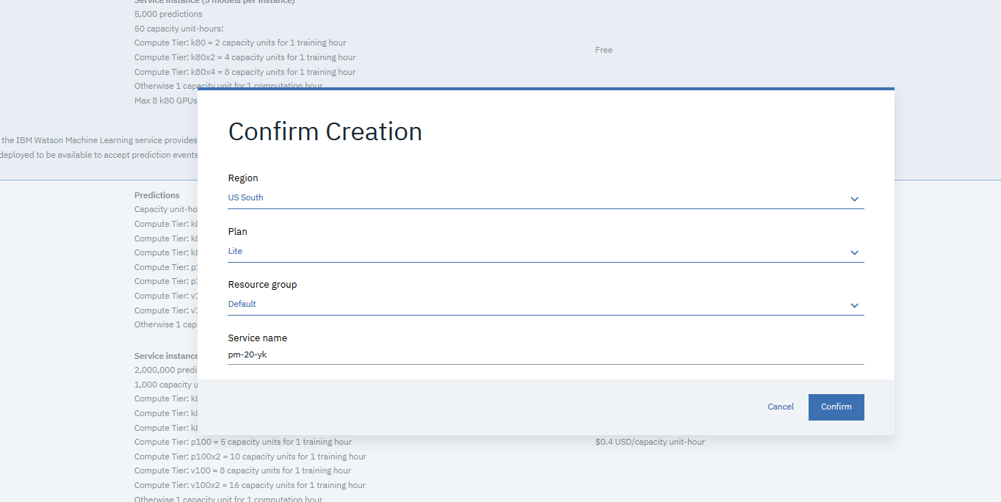

Il servizio comparira’ nella lista dei servizi associate al progetto:



Entriamo nel servizio appena creato, ad esempio passando dalla nostra Dashboard, e generiamo la credenziali da usare all’interno dei nostro progetto Watson Studio. Queste credenziali saranno necessarie per utilizzare Watson Machine Learning per fare il deployment del modello. Andiamo quindi nelle Service credential:

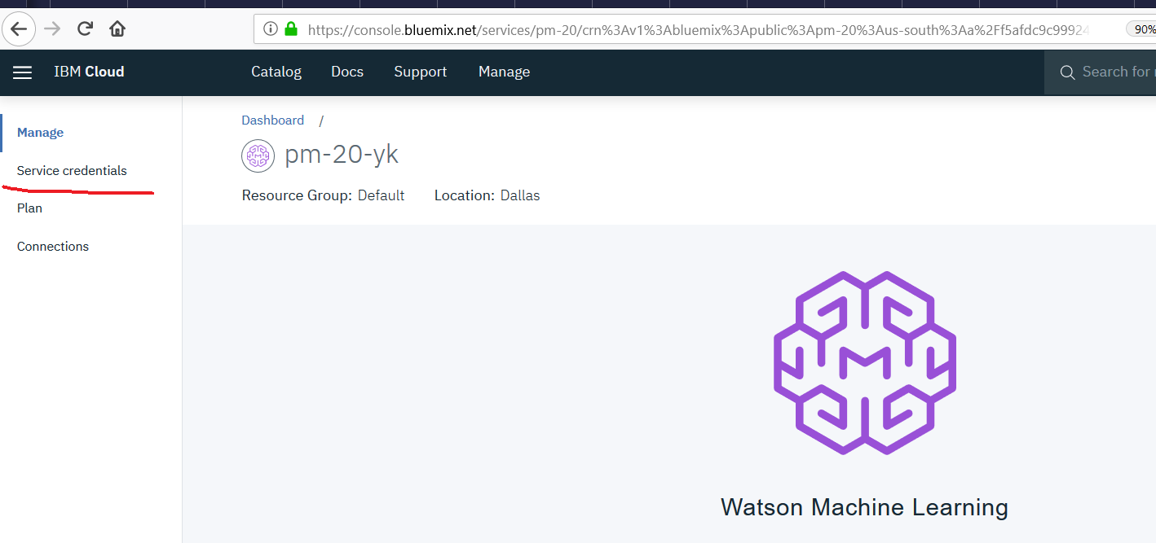

E andiamo a generare delle new credentials:

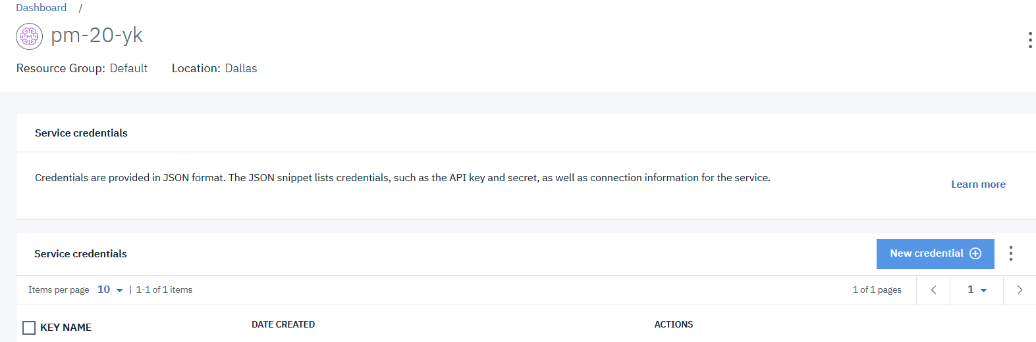

Diamo un nome parlante alle nuove credenziali:

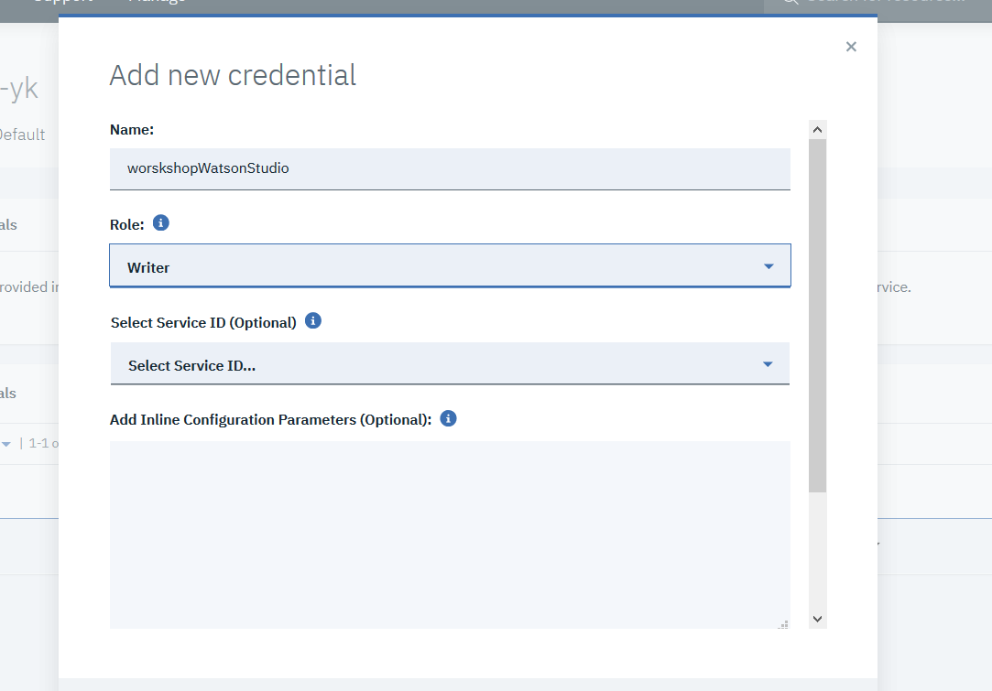

e procediamo con Add.

Le nuove credenziali sono state generate:

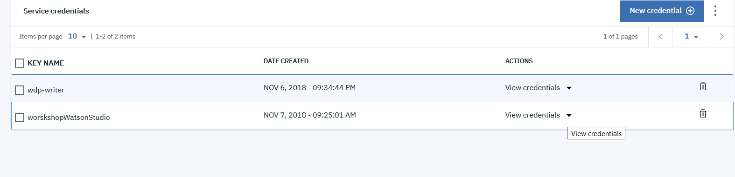

Con view credentials andiamo a prendere le credenziali con un cut and paste in modo che siano subito disponibili per essere inserite nei Notebook che andremo a scrivere.

Andiamo ad aggiungere un secondo servizio scegliamo dalla lista dei servizi la Dashboard:

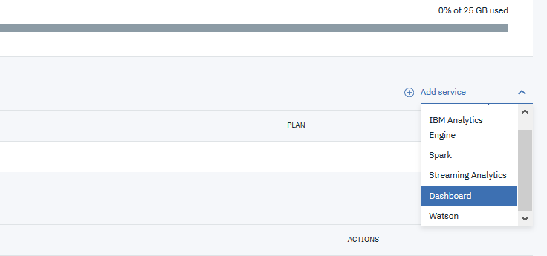

Si apre il pannello di Cognos Dashboard Embedded. Verifica che il piano selezionato sia un piano Lite e procedi con Create:

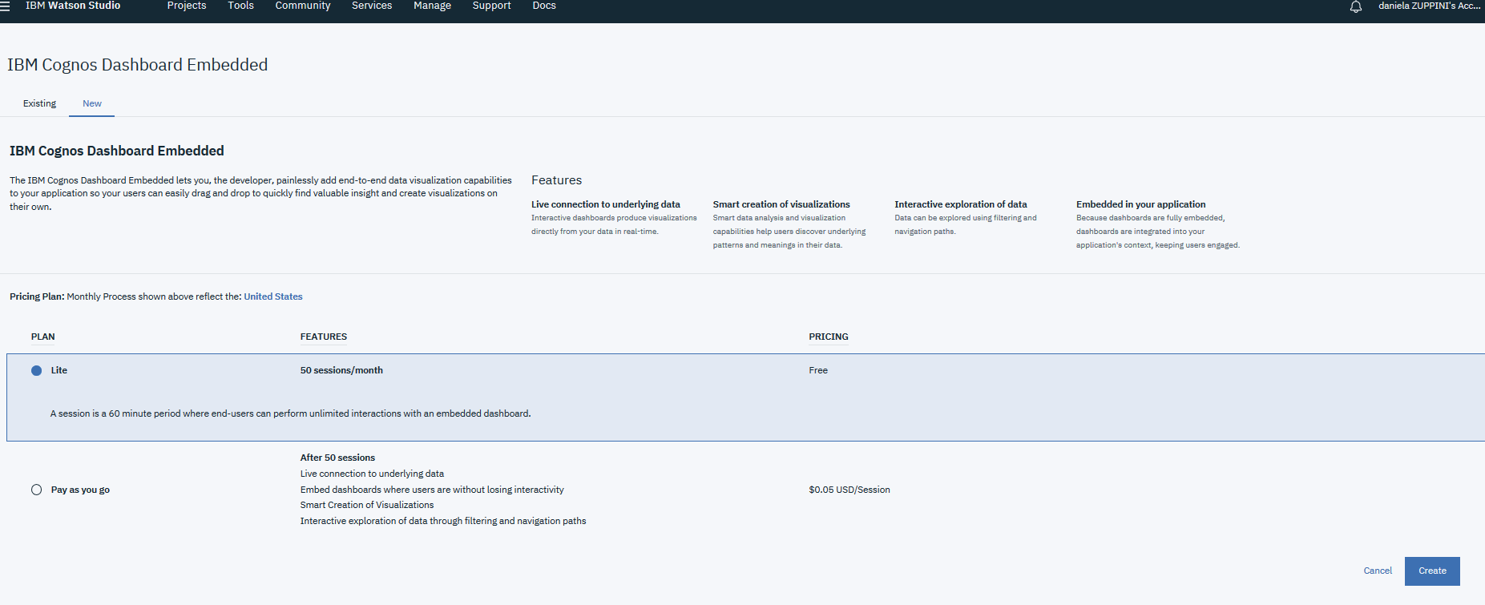

Conferma la creazione del servizio:

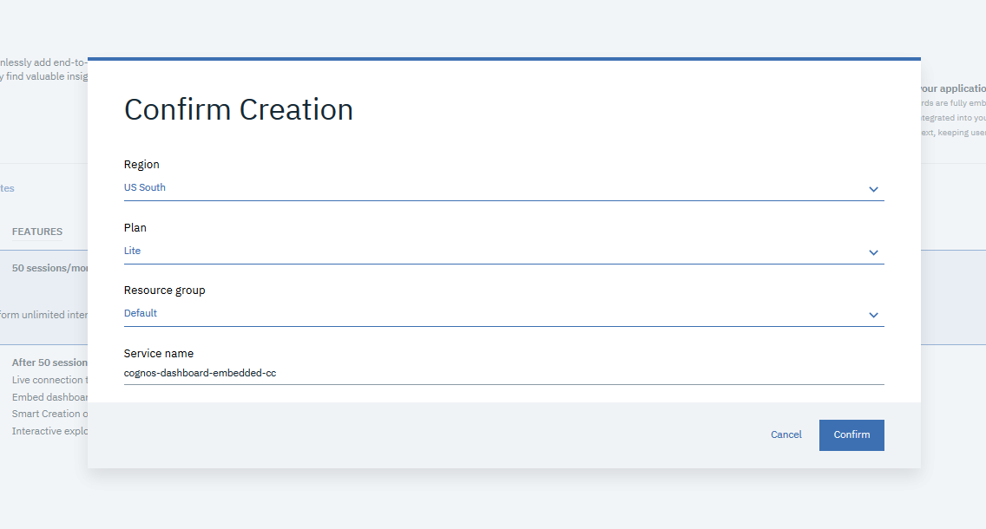

Il servizio Dashboard compare nella lista dei servizi associati:

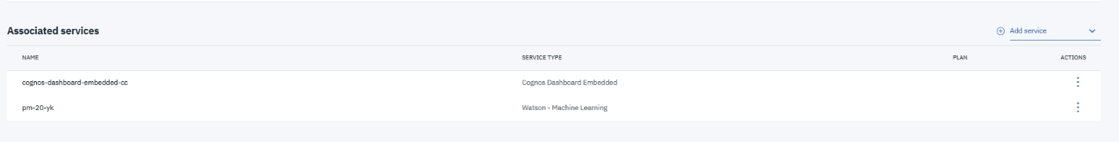

Andiamo ora a caricare i dataset da usare nel progetto. I dataset sono I due csv file che si trovano al seguente repository Github:

<https://github.com/Danizu/watsonstudioworkshop>

Nella sezione Asset del progetto che abbiamo creato, andiamo ad aprire la sezione file e scegliamo di fare load dei nostri due file

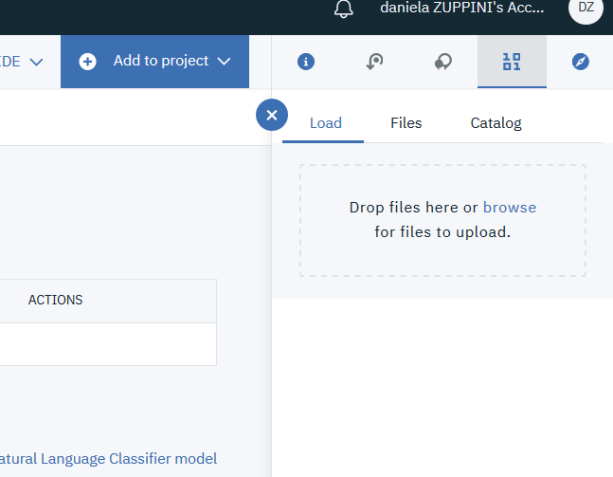

Quando saranno stati correttamente caricati, i file appariranno sia nella sezione File, a destra della schermata progetto, sia nella sezione Data Asset del progetto:

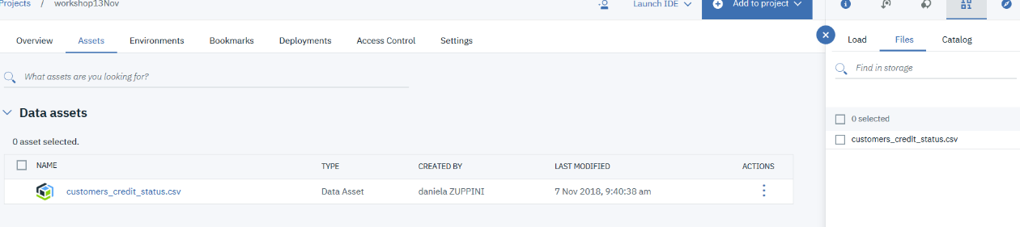

I tuoi dataset si traovano adesso sull’Object storage e in particolare nel Bucket creato per il progetto workshop13Nov.

Acknowledgements and Disclaimers

Copyright © 2017 by International Business Machines Corporation (IBM). No part of this document may be reproduced or transmitted in any form without written permission from IBM.

**U.S. Government Users Restricted Rights — use, duplication or disclosure restricted by GSA ADP Schedule Contract with IBM.**

Information in these presentations (including information relating to products that have not yet been announced by IBM) has been reviewed for accuracy as of the date of initial publication and could include unintentional technical or typographical errors. IBM shall have no responsibility to update this information. **This document is distributed “as is” without any warranty, either express or implied. In no event shall IBM be liable for any damage arising from the use of this information, including but not limited to, loss of data, business interruption, loss of profit or loss of opportunity**. IBM products and services are warranted according to the terms and conditions of the agreements under which they are provided.

IBM products are manufactured from new parts or new and used parts. In some cases, a product may not be new and may have been previously installed. Regardless, our warranty terms apply.”

**Any statements regarding IBM's future direction, intent or product plans are subject to change or withdrawal without notice.** Performance data contained herein was generally obtained in a controlled, isolated environments. Customer examples are presented as illustrations of how those customers have used IBM products and the results they may have achieved. Actual performance, cost, savings or other results in other operating environments may vary.

References in this document to IBM products, programs, or services does not imply that IBM intends to make such products, programs or services available in all countries in which IBM operates or does business.

Workshops, sessions and associated materials may have been prepared by independent session speakers, and do not necessarily reflect the views of IBM. All materials and discussions are provided for informational purposes only, and are neither intended to, nor shall constitute legal or other guidance or advice to any individual participant or their specific situation.

It is the customer’s responsibility to insure its own compliance with legal requirements and to obtain advice of competent legal counsel as to the identification and interpretation of any relevant laws and regulatory requirements that may affect the customer’s business and any actions the customer may need to take to comply with such laws. IBM does not provide legal advice or represent or warrant that its services or products will ensure that the customer is in compliance with any law.

Information concerning non-IBM products was obtained from the suppliers of those products, their published announcements or other publicly available sources. IBM has not tested those products in connection with this publication and cannot confirm the accuracy of performance, compatibility or any other claims related to non-IBM products. Questions on the capabilities of non-IBM products should be addressed to the suppliers of those products. IBM does not warrant the quality of any third-party products, or the ability of any such third-party products to interoperate with IBM’s products. **IBM expressly disclaims all warranties, expressed or implied, including but not limited to, the implied warranties of merchantability and fitness for a particular, purpose.**

The provision of the information contained herein is not intended to, and does not, grant any right or license under any IBM patents, copyrights, trademarks or other intellectual property right. IBM, the IBM logo, ibm.com, Aspera®, Bluemix, Blueworks Live, CICS, Clearcase, Cognos®, DOORS®, Emptoris®, Enterprise Document Management System™, FASP®, FileNet®, Global Business Services®, Global Technology Services®, IBM ExperienceOne™, IBM SmartCloud®, IBM Social Business®, Information on Demand, ILOG, Maximo®, MQIntegrator®, MQSeries®, Netcool®, OMEGAMON, OpenPower, PureAnalytics™, PureApplication®, pureCluster™, PureCoverage®, PureData®, PureExperience®, PureFlex®, pureQuery®, pureScale®, PureSystems®, QRadar®, Rational®, Rhapsody®, Smarter Commerce®, SoDA, SPSS, Sterling Commerce®, StoredIQ, Tealeaf®, Tivoli® Trusteer®, Unica®, urban{code}®, Watson, WebSphere®, Worklight®, X-Force® and System z® Z/OS, are trademarks of International Business Machines Corporation, registered in many jurisdictions worldwide. Other product and service names might be trademarks of IBM or other companies. A current list of IBM trademarks is available on the Web at "Copyright and trademark information" at: www.ibm.com/legal/copytrade.shtml.